Planuojamos ūkinės veiklos
atrankos metodinių nurodymų
1 priedas

PLANUOJAMOS ŪKINĖS VEIKLOS
POVEIKIO APLINKAI VERTINIMO DOKUMENTŲ RENGĖJO
PATEIKIAMA INFORMACIJA

I. INFORMACIJA APIE PLANUOJAMOS ŪKINĖS VEIKLOS ORGANIZATORIŲ (UŽSAKOVĄ)

1. Planuojamos ūkinės veiklos organizatoriaus (užsakovo) kontaktiniai duomenys (vardas, pavardė; įmonės pavadinimas; adresas, telefonas, faksas, el. paštas).

UAB „Medingė”, Sodo g. 8, Kuršėnai, Šiaulių r. sav., tel. 8 615 55566, el.p. info@medinge.lt

2. Tais atvejais, kai informaciją atrankai teikia planuojamos ūkinės veiklos organizatoriaus (užsakovo) pasitelktas konsultantas, papildomai pateikiami planuojamos ūkinės veiklos poveikio aplinkai vertinimo dokumento rengėjo kontaktiniai duomenys (vardas, pavardė; įmonės pavadinimas; adresas, telefonas, faksas, el. paštas).

Informacijos atranka parengė - UAB „Geodezijos linija“, Vilniaus g. 174 A, Šiauliai, info@geoline.lt

II. PLANUOJAMOS ŪKINĖS VEIKLOS APRAŠYMAS

3. Planuojamos ūkinės veiklos pavadinimas, nurodant kurį(-iuos) Lietuvos Respublikos planuojamos ūkinės veiklos poveikio aplinkai vertinimo įstatymo 2 priedo planuojamos ūkinės veiklos, kuriai turi būti atliekama atranka dėl poveikio aplinkai vertinimo, rūšių sąrašo punktą(-us) atitinka planuojama ūkinė veikla arba nurodant, kad atranka atliekama vadovaujantis Lietuvos Respublikos planuojamos ūkinės veiklos poveikio aplinkai vertinimo įstatymo 3 straipsnio 3 dalimi, nurodomas atsakingos institucijos raštas (data, Nr.), kad privaloma atranka.

Atranka atliekama, nes planuojama ūkinė veikla iš dalies atitinka Lietuvos Respublikos planuojamos ūkinės veiklos poveikio aplinkai vertinimo įstatymo 2 priedo 11.2. punktą. Planuojamos ūkinės veiklos pavadinimas - Statybinio laužo sandėliavimo aikštelės eksploatavimas.„11.2. Nepavojingų atliekų naudojimas energijai gauti ar šalinimas, išskyrus 1 priedo 9.7 punkte nurodytą veiklą"
4. Planuojamos ūkinės veiklos fizinės charakteristikos: žemės sklypo plotas ir planuojama jo naudojimo paskirtis ir būdas (būdai), funkcinės zonos, planuojamas užstatymo plotas, numatomi statiniai, įrenginiai ir jų paskirtys, numatomi įrengti giluminiai gręžiniai, kurių gylis viršija 300 m, numatomi griovimo darbai, reikalinga inžinerinė infrastruktūra (pvz. inžineriniai tinklai (vandentiekio, nuotekų šalinimo, šilumos, energijos ir kt.) susisiekimo komunikacijos).

Planuojamą veiklą numatyta vykdyti 2,2580 ha ploto Kitos paskirties (naudojimo būdas - Komercinės paskirties objektų teritorijos) žemės sklype. Numatomas dalie žemės sklypo, kurioje planuojama aikštelė, naudojimo būdo keitima į Pramonės ir sandėliavimo. Sklypas nuosavybės teise priklauso planuojamos ūkinės veiklos organizatoriui.
Teritorijoje yra elektros tinklai. Statiniai nenumatyti, veiklai vykdyti bus naudojama mobili technika – statybinių atliekų atvežimas į sandėliavimo vietą. Visi atliekų rūšiavimo ir sandėliavimo darbai atliekami atviroje aikštelėje, kurios plotas apie 0,3 ha.
5. Planuojamos ūkinės veiklos pobūdis: produkcija, technologijos ir pajėgumai (planuojant esamos veiklos plėtrą nurodyti ir vykdomos veiklos technologijas ir pajėgumus).

Pagrindinė UAB „Medingė" veikla - statybos ir remonto darbai. Vykdant statybos objektuose statinių statybos, griovimo bei rekonstrukcijos darbus susidaro mišrios nepavojingos statybinės atliekos. Šios atliekos statybvietėse rūšiuojamos. Neapdorotas ir kaip žaliava antriniam panaudojimui tinkamas medžiagas įmonė numato apdoroti (trupinti, sijoti į įvairios frakcijos skaldą). Apdorojamas medžiagas, įmonė tranportuos į savo statybnių atliekų aikštelę, numatomą Sodo g. 8, Kuršėnuose. Į numatomą aikštelę planuojama suvežti statybines atliekas, susidariusiais bendrovės vykdomuose objektuose po pirminio apdorojimo. Planuojama surinkti statybines atliekas, likusias po pirminio apdorojimo iš statybų aikštelių ir numatytoje teritorijoje sandėliuoti. Numatomas atliekų kiekis apie 2000 t/m. Numatytoje aikštelėje bus surenkamos ir sandėliuojamos šios atliekos: betonas (17 01 01); plytos (17 01 02 ); čerpės ir keramika (17 01 03); betono, plytų, čerpių ir keramikos gaminių mišiniai, nenurodyti 17 01 06 – (17 01 07); gruntas ir akmenys nenurodyti, 17 05 03 (17 05 04); kelių skalda, nenurodyta 17 05 07 (17 05 08); ir mišrios statybinės ir griovimo atliekos, nenurodytos 17 09 01, 17 09 02 ir 17 09 03 (17 09 04). Pripildžius sandėliavimo aikštelę neapdorotomis mišriomis statybinėmis atliekomis, jos bus apdorojamos (trupinamos, sijojamos į įvairios frakcijos skaldą) - vežamos įmonei, kuri užsiima statybinio laužo smulkinimu. Toks išvežimas numatomas kartą per metus. Smulkinimui vežamų atliekų numtyta sukaupti apie 1980 t/metus. Susmulkinta frakcija pagal poreikį parvežama į sandėliavimo aikštelę ir pilama į krūvas arba išvežama tiesiai į objektus. Pavojingos statybinės atliekos kaupiamos ir perdirbamos nebus. Į aikštelę pakliuvusios tokios atliekos kaip mediena, stiklas, popierius, metalas atiduodami pagal sutartis atliekų tvarkymu užsiimančioms įmonėms. Šių atliekų kiekis sudaro apie 1 proc. į aikštelę atvežamų statybinių atliekų, t.y. apie apie 20 t/m.
Susmulkintos statybinės atliekos smulkinimo vietoje išrūšiuojamos į skirtingų frakcijų skaldą ir metalo atliekas. Pastarosios pagal sutartis perduodamos metalo laužo supirkėjams. Plytų skaldos atliekos nuvalomos nuo betono likučių ir sukraunamos ant padėklų, jas numatoma panaudoti statybų darbams. Betono atliekos supilamos į krūvas neaukštesnes kaip 2 metrai. Atskiruose konteineriuose sandėliuojamos metalo, stiklo, plastiko ir medienos atliekos. Tam skirti specialūs konteineriai, kurių talpa 0,8 m³. Medienos atliekas, kurios neapdorotos medienos konservantais, nepadengtos gruntu ar dažais, atiduodamos atliekų tvakytojams pagal sutartis. Smulkintas statybinis laužas, kuris grįžta į planuojamos ūkinės veiklos teritoriją po smulkinimo, teritorijoje laikomas iki išvežimo panaudoti kelių tiesimui ar įrengti gerbūviui UAB „Medingė“ statybos objektuose pagal suderintus projektus. Numatyti tikslius susidarančių atliekų kiekius sudėtinga, jie kinta pagal rinkos poreikį, priklausomai nuo atliekamų darbų.
Visi atliekų rūšiavimo ir sandėliavimo darbai atliekami atviroje aikštelėje, kurios plotas apie 0,3 ha. Numatomas atliekų kiekis per metus apie 1200 m³, todėl aikštelės plotas pakankamas. Aikštelės pagrindo apatinis sluoksnis iš priemolio, smėlio, viršutinis - sutankintas žvyras ir skalda.
Statybinės atliekos, kurių perdirbti ar kitaip panaudoti nėra galimybių (planuojama apie 20 t), bus šalinamos pagal Atliekų sąvartynų įrengimo, eksploatavimo, uždarymo ir priežiūros po uždarymo taisyklėse nustatytus reikalavimus.
Objektuose susidariusios pavojingos atliekos yra tvarkomos pagal sutartis su pavojingas atliekas tvarkančiomis įmonėmis, jos iš statybviečių vežamos šioms įmonėms, numatytoje aikštelėje jų laikymas nenumatytas.
Atliekų transportavimas, laikymas ir tvarkymas bus vykdomas laikantis Statybinių atliekų tvarkymo taisyklių reikalavimų.

Preliminari aikštelės schema

6. Žaliavų naudojimas; cheminių medžiagų ir preparatų (mišinių) naudojimas, įskaitant ir pavojingų cheminių medžiagų ir preparatų naudojimą (nurodant jų pavojingumo klasę ir kategoriją); radioaktyviųjų medžiagų naudojimas; pavojingų (nurodant pavojingų atliekų technologinius srautus) ir nepavojingų atliekų (nurodant atliekų susidarymo šaltinį arba atliekų tipą) naudojimas; planuojamos ūkinės veiklos metu numatomas naudoti ir laikyti tokių žaliavų ir medžiagų preliminarus kiekis.

Cheminių medžiagų ir preparatų naudojimas nenumatomas.

7. Gamtos išteklių (natūralių gamtos komponentų), visų pirma vandens, žemės, dirvožemio, biologinės įvairovės naudojimo mastas ir regeneracinis pajėgumas (atsistatymas).

Gamtos ištekliai naudojami nebus.

8. Energijos išteklių naudojimo mastas, nurodant kuro rūšį.

Numatyta naudoti elektros energiją, iki 120 KWh/m. Elektros energiją numatyta naudoti tik aikštelės apšvietimui.

9. Pavojingų, nepavojingų ir radioaktyviųjų atliekų susidarymas, nurodant, atliekų susidarymo vietą, kokios atliekos susidaro (atliekų susidarymo šaltinis arba atliekų tipas), preliminarų jų kiekį, jų tvarkymo veiklos rūšis.

Planuojama ūkinė veikla – statybinių atliekų sandėliavimas.
Aikštelkėje numatyta laikyti atiekas atvežtas iš statybų objektų teritorijų po pirminio apdorojimo. Aikštelėje bus surenkamos ir sandėliuojamos šios atliekos: betonas (17 01 01); plytos (17 01 02 ); čerpės ir keramika (17 01 03); betono, plytų, čerpių ir keramikos gaminių mišiniai, nenurodyti 17 01 06 – (17 01 07); gruntas ir akmenys nenurodyti, 17 05 03 (17 05 04); kelių skalda, nenurodyta 17 05 07 (17 05 08); ir mišrios statybinės ir griovimo atliekos, nenurodytos 17 09 01, 17 09 02 ir 17 09 03 (17 09 04). Po pirminio apdorojimo statybvietėje, kartu su atvežamomis atliekomis, gali pasitaikyti ir metalo stiklo, plastiko bei medienos atliekų, kurių bendras kiekis sudarys apie 1 proc. į aikštelę atvežamų atliekų, t.y. apie 20 t/m. Šios atliekos bus atskiriamos iš bendro srauto ir laikomos specialiuose konteineriuose iki perdavimo pagal sutartis atitinkamiems atliekų tvarkytojiems įregistruotiems į Atliekų tvarkytojų valstybės registrą.
Atliekos užterštos naftos produktais, asbestu bei kitomis pavojingomis medžiagomis, taip pat tokios atliekos kaip dažų likučiai, klijai, tirpikliai, bei šiomi medžigomi užterštos atiekos ar šių medžiagų pakuotės sandėliuojamos nebus, jos iš statybų objektų iškart vežamos pavojingų atliekų tvarkimu užsiimančioms įmonėms pagal sutartis.
Atvežtos į aikštelę atliekos sandėliuojamos atskirai. Plytų atliekos – ant padėklų, betono ir kitos atliekos – krūvose. Metalo, stiklo, plastiko ir medienos atliekos – specialiuose konteineriuose,.

10. Nuotekų susidarymas, preliminarus jų kiekis, jų tvarkymas.

Planuojamos ūkinės veiklos metu gamybinės nuotekos nesusidarys, buitinių nuotekų kiekis nereikšmingas, nes statybinio laužo sandėliavimo aikštelėje nenumatomi nuolat būnantys darbuotojai. Į statybinio laužo sandėliavimo aikštelę atliekas atvežę darbininkai, esant reikalui, galės pasinaudoti teritorijoje esančio administracinio pastato buitinėmis patalpomis, kuriuose įrengtas tualetas, prausykla.

11. Cheminės taršos susidarymas (oro, dirvožemio, vandens teršalų, nuosėdų susidarymas, preliminarus jų kiekis) ir jos prevencija.

Statybinių atliekų iškrovimo metu galimas nedidėlis dulkėtumas, kuris bus lokalus ir momentinis.
Nežymi tarša numatoma ir iš mobilių taršos šaltinių - į aplinkos orą numatomi išmesti teršalai: anglies monoksidas (CO), azoto oksidai (NOx); seros dioksidas (SO2); kietosios dalelės. Tarša nereikšminga, nes transporto srauto žymus padidėjimas nenumatomas. Planuojama, kad per dieną į teritoriją gali atvažiuoti sunkiasvorė mašina 1-2 kartus, tačiau atliekos vežamos bus ne kiekvieną dieną, bet pagal poreikį. Atliekų vežimas numatomas darbo dienomis darbo valnadomis.

12. Fizikinės taršos susidarymas (triukšmas, vibracija, šviesa, šiluma, jonizuojančioji ir nejonizuojančioji (elektromagnetinė) spinduliuotė) ir jos prevencija.

Vykdant planuojamą ūkinę veiklą fizinė tarša numatoma nežymi, trumpalaikė, statybinio laužo krovimo metu, todėl tikėtina, kad triukšmas nekels nepatogumų aplinkiniams, nes teritorija yra atokiau nuo gyvenamų teritorijų, krovimas numatomas darbo valandomis.
Sunkiasvorių transporto priemonių keliamas triukšmas apie 80 dB.
Garso energija išsisklaido sferiškai, o taškinio garso slėgio lygis yra toks pats visuose taškuose, vienodai nutolusiuose nuo šaltinio. Dvigubėjant nuotoliui garso slėgio lygis mažėja 6 dB. Jis laikomas teisingu arti žemės, o paveiktas oro, garso lygis pastebimai mažėja (silpnėja). Taškinio triukšmo šaltinio garsinis slėgis (Lp) nuo bet kokio atstumo (r, m) iki triušmo šaltinio su garso galia, Lw, išmatuota šalia šaltinio, gali būti apskaičiuotas pagal lygtį:

L_{p}=L_{w}-20lg(r)-8 dBA,

čia r – atstumas nuo šaltinio iki atskaitos taško.

Taigi, planuojamos ūkinės veiklos teritorijoje didžiausias galimas taršos šaltinis – sunkiasvoris transportas, kurio keliamas triukšmas apie 80 dBA. Skaičiuojamas triukšmo lygis už 120 m (artimiausia gyvenama aplinka), nevertinant triukšmo slidimo barjerų (statinių, reljefo, želdinių)

L_{p} = 80-20lg(120)-8 = 30 dBA

Gyvenamųjų pastatų (namų) aplinkoje, išskyrus transporto sukeliamą triukšmą, nuo 6 iki 18 val. leidžiamas 55 (dBA) (maksimalus – 60 dBA); nuo 18 iki 22 val. - 50 dBA (maksimalus – 55 dBA); nuo 22 iki 6 val. - 45 dBA (maksimalus – 50 dBA). Šios normos, nurodytos Lietuvos higienos normoje HN 33:2011 „Triukšmo ribiniai dydžiai gyvenamuosiuose ir visuomeninės paskirties pastatuose bei jų aplinkoje“ vykdant planuojamą ūkinę veiklą nebus viršijamos.

13. Biologinės taršos susidarymas (pvz., patogeniniai mikroorganizmai, parazitiniai organizmai) ir jos prevencija.

Biologinė tarša nenumatoma.

14. Planuojamos ūkinės veiklos pažeidžiamumo rizika dėl ekstremaliųjų įvykių (pvz., gaisrų, didelių avarijų, nelaimių (pvz., potvynių, jūros lygio kilimo, žemės drebėjimų)) ir (arba) susidariusių ekstremaliųjų situacijų, įskaitant tas, kurias gali lemti klimato kaita; ekstremalių įvykių ir ekstremalių situacijų tikimybė ir jų prevencija.

Planuojamos ūkinės veiklos pažeidžiamumas yra tik galimas technikos gedimas, kuris reikšmingo poveikio aplinkai nesukeltų. Įvykus technikos gedimui ir išsiliejus tepalams, kurui, aušinimo skysčiui ant teritorijos paviršiaus, jie bus surenkami sorbento pagalba.

15. Planuojamos ūkinės veiklos rizika žmonių sveikatai (pvz., dėl vandens ar oro užterštumo).

Rizika žmonių sveikatai nenumatoma, nes planuojamos ūkinės veiklos teritorijoje nenumatytas statybinių atliekų perdirbimas, tik jų laikymas.

16. Planuojamos ūkinės veiklos sąveika su kita vykdoma ūkine veikla ir (arba) pagal teisės aktų reikalavimus patvirtinta ūkinės veiklos (pvz., pramonės, žemės ūkio) plėtra gretimose teritorijose (pagal patvirtintus teritorijų planavimo dokumentus).

Pateikiame Šiaulių rajono Kuršėnų miesto bendrojo plano teritorijų naudojimo prioritetų ir veiklos apribojimo brėžinio fragmentą su nurodyta planuojamos ūkinės veiklos teritorija.

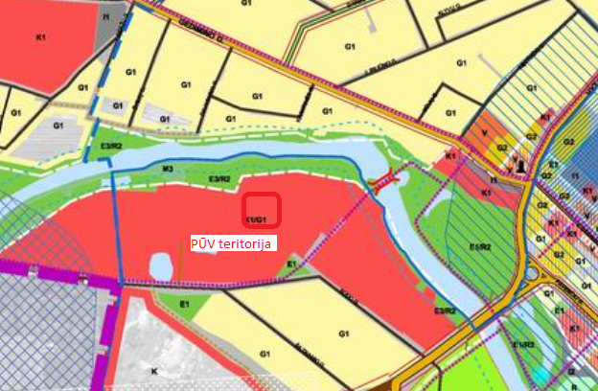

Planuojamai teritorijai, pagal Kuršėnų miesto bendrąjį planą, taikomas reglamentas K1/G1. K1 – Prekybos, paslaugų ir pramogų objektų statybos, G1 – Vienbučių ir dvibučių gyvenamųjų pastatų statybos.

17. Veiklos vykdymo terminai ir eiliškumas, numatomas eksploatacijos laikas.

Veiklą numatyta pradėti atlikus visas būtinas procedūras. Eksploatacijos laikas neapibrėžtas, priklausys nuo rinkos poreikio.

III. PLANUOJAMOS ŪKINĖS VEIKLOS VIETA

18. Planuojamos ūkinės veiklos vieta (adresas) pagal administracinius teritorinius vienetus, jų dalis ir gyvenamąsias vietoves (apskritis, savivaldybė, seniūnija, miestas, miestelis, kaimas, viensėdis, gatvė); teritorijos, kurioje planuojama ūkinė veikla, žemėlapis su gretimybėmis ne senesnis kaip 3 metų (ortofoto ar kitame žemėlapyje, kitose grafinės informacijos pateikimo priemonėse apibrėžta planuojama teritorija, planų mastelis pasirenkamas atsižvelgiant į planuojamos teritorijos ir teritorijos, kurią planuojama ūkinė veikla gali paveikti, dydžius); informacija apie teisę valdyti, naudoti ar disponuoti planuojamos teritorijos žemės sklypą (privati, savivaldybės ar valstybinė nuosavybė, sutartinė nuoma); žemės sklypo planas, jei parengtas.

Planuojama ūkinę veiklą vykdyti 2,2772 ha ploto Kitos paskirties (Komercinės paskirties objektų teritorijos) žemės sklype, esančiame adresu Šiaulių r. sav., Kuršėnai, Sodo g. 8. Sklypo kad. Nr. 9126/0028:44, nuosavybės teise priklauso UAB „Medingė“. Planuojamą veiklą numatyta vykdyti iki 0,3 ha ploto sklypo teritorijos.

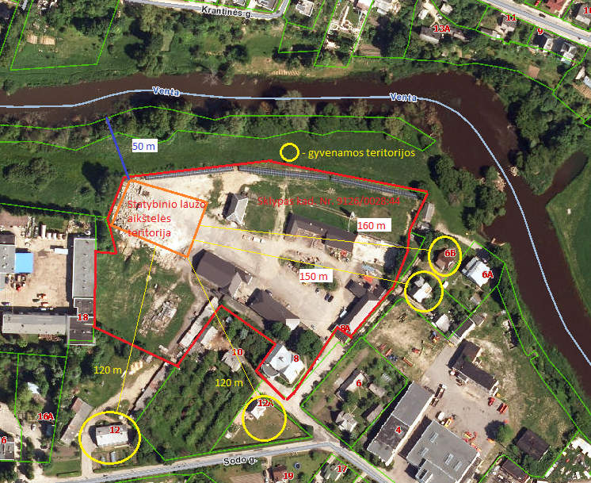

Paveikslėlyje nurodyti atstumai iki artimiausių sodybų (pažymėtos geltona spalva) ir artimiausio vandens telkinio – Ventos upės. Artimiausia sodyba yra už 120 m. Apie 50 m nuo planuojamos aikštelės teritorijos – teka Ventos upė.

19. Planuojamos ūkinės veiklos sklypo ir gretimų žemės sklypų ar teritorijų funkcinis zonavimas ir teritorijos naudojimo reglamentas (pagrindinė žemės naudojimo paskirtis ir būdas (būdai), nustatytos specialiosios žemės naudojimo sąlygos, vyraujančių statinių ar jų grupių paskirtis) pagal patvirtintus teritorijų planavimo dokumentus. Informacija apie vietovės infrastruktūrą, urbanizuotas teritorijas (gyvenamąsias, pramonines, rekreacines, visuomeninės paskirties), esamus statinius ir šių teritorijų ir (ar) statinių atstumus nuo planuojamos ūkinės veiklos vietos (objekto ar sklypo, kai toks suformuotas, ribos).

Žemės sklypui, kurio kad. Nr. 9126/0028:44, nustatytos šios specialiosios naudojimo sąlygos: XLIX – Vandentiekio, lietaus ir fekalinės kanalizacijos tinklų ir įrenginių apsaugos zonos, XLVIII – Šilumos ir karšto vandens tiekimo tinklų apsaugos zonos, VI – Elektros linijų apsaugos zonos ir I – Ryčių linijų apsaugos zonos. Sklype esančių inžinerinių tinklų schema pridedama. Planuojama aikštelė į inžinerinių tinklų apsaugos zonas nepatenka.

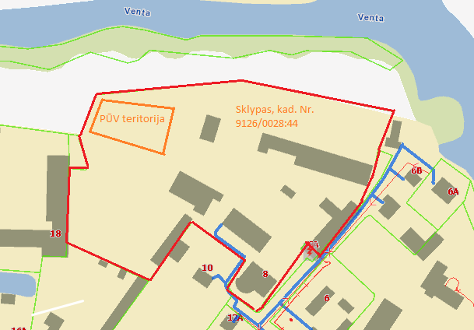

Sklypas, kurio teritorijoje numatoma statybinio laužo saugojimo ir apdirbimo aikštelė, priklauso planuojamos ūkinės veiklos užsakovui – UAB „Medingė“. Šiame sklype yra įmonės administracinis pastatas, taip pat įsikūrusios įmonės UAB „Sermėga“, UAB „Biopakas“.
Pateikiame gretimų teritorijų funkcinio zonavimo brėžinio fragmentą iš Kuršėnų miesto bendrojo plano:
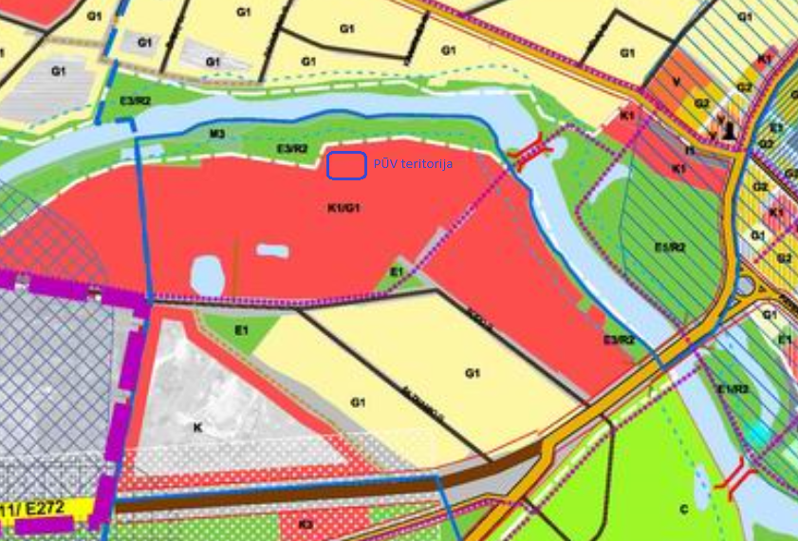

Gretimoje PŪV teritorijos yra žemė, kuriai taikomas reglamentas E3/R2, t.y. Apsauginės ir ekologinės paskirties želdynų bei Trumpalaikio poilsio statinių staybos. Ši teritorija skiria sklypą, kuriame numatoma ūkinė veikla ir Ventos upę.
Gyvenamos teritoijos pažymėtos G1. Su jomis PŪV teritorija nesiriboja. Artimiausios sodybos pavaizduotos 18 punkte esančiame paveikslėlyje. Iki artimiausios sodybos apie 120 m.
Kultūros paveldo objektų žemės sklypų teritorija (C), yra už maždaug 440 m nuo planuojamos ūkinės veiklos teritorijos, tai Kuršėnų miesto parkas.
Apie 50 m nuo planuojamos statybinio laužo aikštelės teka upė Venta. Poveikis šiam vandens telkiniui nenumatomas, nes vykdant planuojamą ūkinę veiklą nuotekų susidarymas nenumatomas.

20. Informacija apie eksploatuojamus ir išžvalgytus žemės gelmių telkinių išteklius (naudingas iškasenas, gėlo ir mineralinio vandens vandenvietes), įskaitant dirvožemį; geologinius procesus ir reiškinius (pvz., erozija, sufozija, karstas, nuošliaužos), geotopus, kurių duomenys kaupiami GEOLIS (geologijos informacijos sistema) duomenų bazėje (https://epaslaugos.am.lt/)

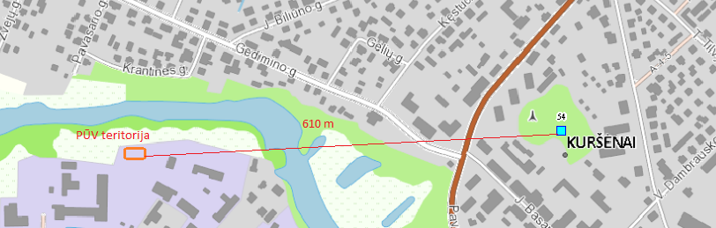

Greta planuojamos ūkinės veiklos teritorijos nėra vandenvietės, artimiausia – už daugiau kaip 610 m. Tai Kuršėnų I geriamo gėlo vandens vandenvietė. Į vandenvietės I sanitarinės apsaugos zoną planuojama ūkinė veikla nepatenka.
Planuojamos ūkinės veiklos teritorijoje ir gretimoje teritorijoje nėra naudingųjų iškasenų telkinių. Artimiausi – Daugėlių (IV) molio telkinys, esantis už daugiau kaip 4,5 km ir Ketūnų smėlio telkinys, esantis už 5,8 km. Artimiausi telkiniai pažymėti pateiktame paveikslėlyje.

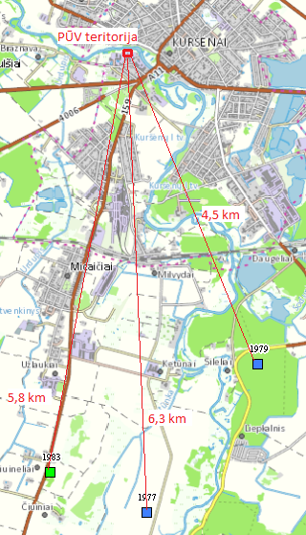

Artimiausio geotopai – Varputėnų ozas, iki kurio apie 11,3 km, Urkuvėnų akmuo, iki kurio apie 11,4 km ir Laumės akmuo, iki kurio apie 11,5 km nuo planuojamos ūkinės veiklos teritorijos.

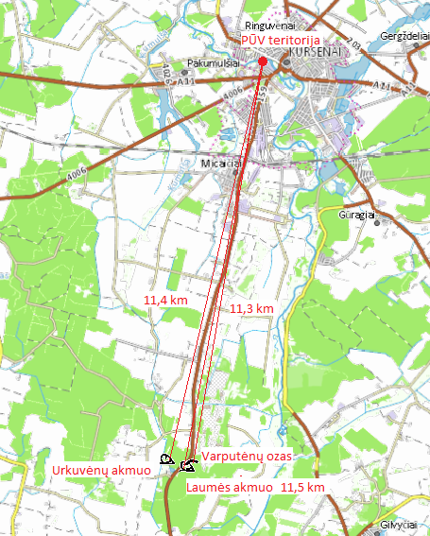

21. Informacija apie kraštovaizdį, gamtinį karkasą, vietovės reljefą, vadovautis Europos kraštovaizdžio konvencijos, Europos Tarybos ministrų komiteto 2008 m. rekomendacijomis CM/Rec (2008-02-06)3 valstybėms narėms dėl Europos kraštovaizdžio konvencijos įgyvendinimo gairių nuostatomis, Lietuvos kraštovaizdžio politikos krypčių aprašu (http:www.am.lt/VI/index.php#a/12929) ir Lietuvos Respublikos kraštovaizdžio erdvinės struktūros įvairovės ir jos tipų identifikavimo studija (http://www.am.lt/VI/article.php3?article_id=13398), kurioje vertingiausios estetiniu požiūriu Lietuvos kraštovaizdžio vizualinės struktūros išskirtos studijoje pateiktame Lietuvos kraštovaizdžio vizualinės struktūros žemėlapyje ir pažymėtos indeksais V3H3, V2H3, V3H2, V2H2, V3H1, V1H3, jų vizualinis dominantiškumas yra a, b, c.

Sklypas, kuriame planuojama ūkinė veikla, pagal Šiaulių rajono bendrajį planą, patenka į gamtinio karkaso teritoriją. Teritorijoje vykdomai ir planuojamai ūkinei veiklai taikomi Gamtinio karkaso nuostatai (2007, Nr. 22-858, 2010, Nr. 87-4619; 2012, Nr. 84-4425; 2014, Nr. 2014-00264).
Planuojamos ūkinės veiklos teritorijoje, kurioje nėra biologinės įvairovės, numatoma tik statybinių atliekų laikymas, todėl poveikis gamtiniam kraštovaizdžiui bei biologinei įvairovei, tuo pačiu ir gamtiniui karkasui, nenumatomas. Teritoriją nuo Ventos upės skiria naturali želdinių juosta.
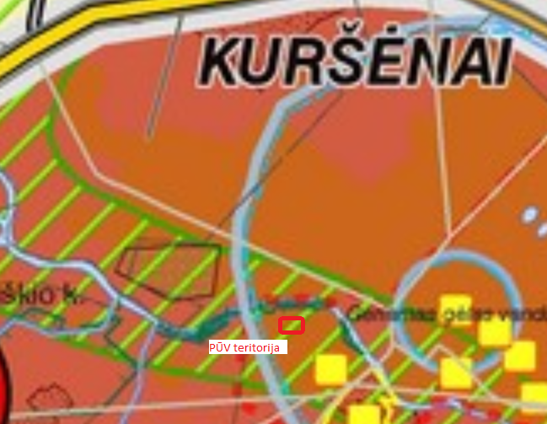

Pagal vertingiausios estetiniu požiūriu Lietuvos kraštovaizdžio vizualinės struktūros išskirtos studijoje pateiktame Lietuvos kraštovaizdžio vizualinės struktūros žemėlapyje, planuojama teritorija yra teritorijoje, pažymėtoje indeksu V0H1-d. Vietovei būdingas neišreikštas, lyguminis, pusiau uždaras kraštovaizdis. Teritorijoje statinių statyba nenumatoma, planuojamas tik statybinių atliekų laikymas, Ventos upės vagą nuo PŪV teritorijos skiria želdinių juosta, todėl poveikis kraštovaizdžiui nenumatomas.
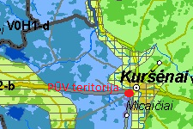

22. Informacija apie saugomas teritorijas (pvz., draustiniai, parkai ir kt.), įskaitant Europos ekologinio tinklo „Natura 2000“ teritorijas, kurios registruojamos STK (Saugomų teritorijų valstybės kadastras) duomenų bazėje (http://stk.vstt.lt) ir šių teritorijų atstumus nuo planuojamos ūkinės veiklos vietos (objekto ar sklypo, kai toks suformuotas, ribos). Pridedama Valstybinės saugomų teritorijos tarnybos prie Aplinkos ministerijos Poveikio reikšmingumo „Natura 2000“ teritorijoms išvada, jeigu tokia išvada reikalinga pagal teisės aktų reikalavimus.

Pateikiame paveikslėlį su pažymėta artimiausia saugoma teritorija.

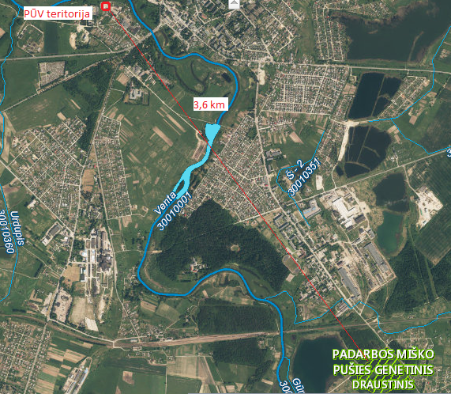

Planuojamos ūkinės veiklos teritorija į saugomas teritorijas nepatenka. Artimiausia saugoma teritorija Padarbos miško pušies genetinis draustinis, iki kurio apie 3,6 km.

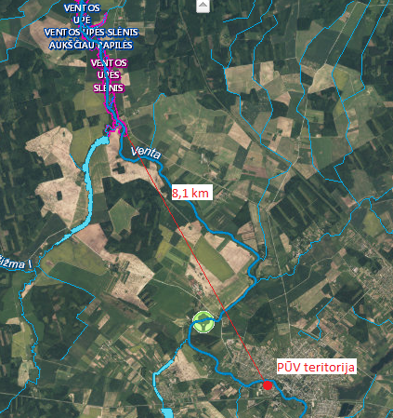

Artimiausia Natura 2000 teritorija – Paukščių apsaugai svarbi teritorija – Ventos upės slėnis, iki kurio apie 8,1 km nuo planuojamos ūkinės veiklos teritorijos.

23. Informacija apie biotopus – miškus, jų paskirtį ir apsaugos režimą; pievas, pelkes, vandens telkinius ir jų apsaugos zonas, juostas, jūros aplinką ir kt.; biotopų buveinėse esančias saugomas rūšis, jų augavietes ir radavietes, kurių informacija kaupiama SRIS (saugomų rūšių informacinė sistema) duomenų bazėje (https://epaslaugos.am.lt/), jų atstumą nuo planuojamos ūkinės veiklos vietos (objekto ar sklypo, kai toks suformuotas, ribos) ir biotopų buferinį pajėgumą (biotopų atsparumo pajėgumas).

Artimiausios saugomų rūšių būveinės yra Ventos upės slėnio, priskirto Natura 2000, teritorijoje. Teritorijoje yra Europinės svarbos saugomų rūšių - Griežlių (Crex crex) ir Tulžių (Alcedo atthis), būveinės. Taip pat teritorijoje sutinkamos šių saugomų rūšių atstovai: paprastieji kirtikliai (Cobitis taenia) ir kartuoliai (Rhodeus sericeus), ūdros (Lutra lutra), ovaliosios geldutės (Unio crassus), upinės nėgės (Lampetra fluviatilis).
Saugomų rūšių būveinės yra daugiau kaip už 8 km nuo planuojamos ūkinės veiklos teritorijos, todėl įtakos joms neturės.
Pateikiame paveikslėlį, su pažymėtais artimiausiais vandens telkiniais ir jų apsaugos juostomis ir zonomis. Artimiausiais vandens telkinys, Ventos upė, teka už 50 m nuo planuojamos ūkinės veiklos teritorijos. Planuojama teritorija nepatenka į šio vandens telkinio apsaugos juostas ir zonas.

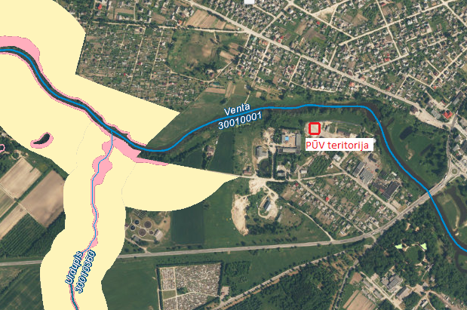

Artimiausias miškas priskirtas IV grupės miškams, yra Ventos upės pakrantėje. Nuo planuojamos ūkinės veiklos teritorijos iki šio miško masyvo apie 30 m.

24. Informacija apie jautrias aplinkos apsaugos požiūriu teritorijas – vandens pakrančių zonas, potvynių zonas, karstinį regioną, gėlo ir mineralinio vandens vandenvietes, jų apsaugos zonas ir juostas ir pan.

Apie 50 m i nuo planuojamos ūkinės veiklo teka Ventos upė. Planuojama teritorija nepatenka į šio vandens telkinių apsaugos juostas ir zonas ir poveikis jam nenumatomas, nes vykdant veiklą gamybinių bei kitų taršių nuotekų susidarymas nenumatomas.

25. Informacija apie teritorijos taršą praeityje (teritorijos, kuriose jau buvo nesilaikoma projektui taikomų aplinkos kokybės normų), jei tokie duomenys turimi.

Duomenų apie šios teritorijos taršą praeityje nėra.

26. Informacija apie tankiai apgyvendintas teritorijas ir jų atstumą nuo planuojamos ūkinės veiklos vietos (objekto ar sklypo, kai toks suformuotas, ribos).

Planuojama ūkinė veikla yra Kuršėnų miesto teritorijoje, tačiau artimiausia gyvenama aplinka yra apie 120 m į pietus nuo planuojamos statybinio laužo aikštelės ribos.

27. Informacija apie vietovėje esančias nekilnojamąsias kultūros vertybes, kurios registruotos Kultūros vertybių registre (http://kvr.kpd.lt/heritage), ir jų atstumą nuo planuojamos ūkinės veiklos vietos (objekto ar sklypo, kai toks suformuotas, ribos).

Pateikiame paveikslėlį su pažymėtomis artimiausiomis nekilnojamomis kultūros vertybėmis.

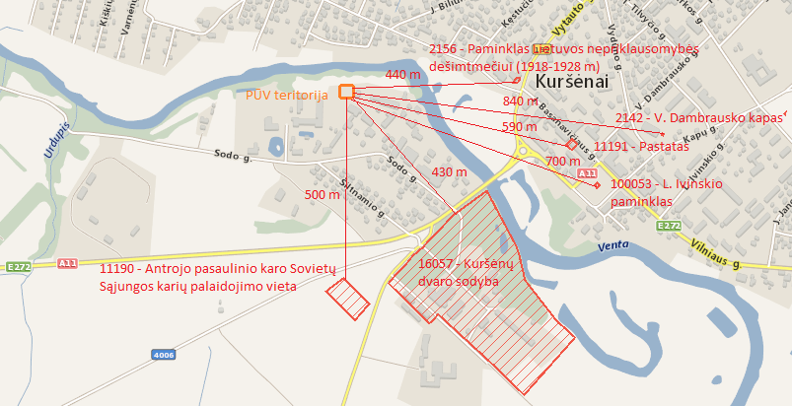

Planuojama teritorija nesiriboja su nekilnojamųjų kultūros vertybių teritorijomis. Artimiausios yra:
- Kuršėnų dvaro sodyba (16057), iki kurios apie 430 m.
- Paminklas Lietuvos nepriklausomybės dešimtmečiui (1918-1928) (2156), iki kurių apie 440 m.
- Antrojo pasaulinio karo Sovietų Sąjungos karių palaidojimo vieta (11190), iki kurios apie 500 m.
Šios ir kitos arčiausiai planuojamos ūkinės veiklos esančios nekilnojamosios kultūros paveldo vertybės pažymėtos paveikslėlyje.

IV. GALIMO POVEIKIO APLINKAI RŪŠIS IR APIBŪDINIMAS

28. Galimas reikšmingas poveikis aplinkos veiksniams, atsižvelgiant į dydį ir erdvinį mastą (pvz., geografinę vietovę ir gyventojų, kuriems gali būti daromas poveikis, skaičių); pobūdį (pvz., teigiamas ar neigiamas, tiesioginis ar netiesioginis, sąveikaujantis, trumpalaikis, vidutinės trukmės, ilgalaikis); poveikio intensyvumą ir sudėtingumą (pvz., poveikis intensyvės tik paukščių migracijos metu); poveikio tikimybę (pvz., tikėtinas tik avarijų metu); tikėtiną poveikio pradžią, trukmę, dažnumą ir grįžtamumą (pvz., poveikis bus tik statybos metu, lietaus vandens išleidimas gali padidinti upės vandens debitą, užlieti žuvų nerštavietes, sukelti eroziją, nuošliaužas); bendrą poveikį su kita vykdoma ūkine veikla ir (arba) pagal teisės aktų reikalavimus patvirtinta ūkinės veiklos plėtra gretimose teritorijose (pvz., kelių veiklos rūšių vandens naudojimas iš vieno vandens šaltinio gali sumažinti vandens debitą, sutrikdyti vandens gyvūnijos mitybos grandinę ar visą ekologinę pusiausvyrą, sumažinti ištirpusio vandenyje deguonies kiekį); galimybę veiksmingai sumažinti poveikį:
28.1. poveikis gyventojams ir visuomenės sveikatai, įskaitant galimą neigiamą poveikį gyvenamajai, rekreacinei, visuomeninei aplinkai, gyventojų saugai ir visuomenės sveikatai dėl fizikinės, cheminės, biologinės taršos (atsižvelgiant į foninį užterštumą) ir kvapų (pvz., vykdant veiklą, susidarys didelis oro teršalų kiekis dėl kuro naudojimo, padidėjusio transporto srauto, gamybos proceso ypatumų, statybų metu ir pan.); galimą poveikį vietos darbo rinkai ir vietovės gyventojų demografijai;

Poveikis gyventojams ir visuomenės sveikatai nenumatomas, nes veikla reikšmingos aplinkos taršos nesukelia. Planuojamos ūkinės veiklos teritorija yra Kuršėnų miesto teritorijoje, kurioje sutelkta nemažai įmonių, iki artimiausios gyvenamos aplinkos apie 120 m. Teritorijoje numatytas tik statybinių atliekų saugojimas, todėl galimas poveikis tik momentinis, triukšmas ir nežymus dulkėtumas iškraunant atvežtas atliekas. Statybinių atliekų atvežimas numatomas darbo valandomis.

28.2. poveikis biologinei įvairovei, įskaitant galimą poveikį natūralioms buveinėms dėl jų užstatymo ar suskaidymo, hidrologinio režimo pokyčio, želdinių sunaikinimo ir pan.; galimas natūralių buveinių tipų plotų sumažėjimas, saugomų rūšių, jų augaviečių ir radaviečių išnykimas ar pažeidimas, galimas neigiamas poveikis gyvūnų maitinimuisi, migracijai, veisimuisi ar žiemojimui;

Poveikis biologinei įvairovei nenumatomas, nes numatyta tertorija bologinės įvairovės gausa nepasižymi. Numatytas plotas aikštelei yra įmonės teritorijoje, želdynių jame nėra.

28.3. poveikis žemei ir dirvožemiui, pavyzdžiui, dėl numatomų didelės apimties žemės darbų (pvz., kalvų nukasimas, vandens telkinių gilinimas ar upių vagų tiesinimas); gausaus gamtos išteklių naudojimo; pagrindinės tikslinės žemės paskirties pakeitimo;

Poveikis žemei ir dirvožemiui nenumatomas, nes žemės darbai nenumatomi.

28.4. poveikis vandeniui, pakrančių zonoms, jūrų aplinkai (pvz., paviršinio ir požeminio vandens kokybei, hidrologiniam režimui, žvejybai, navigacijai, rekreacijai);

Poveikis nenumatomas. Ūkinė veikla neįtakos vandens telkinių būklės. Iki rekracinės aplinkos - miesto parko, apie 430 m, iki Ventos upės apie 50 m. Teritorijoje numatytas tik statybinių atliekų saugojimas, kuris neįtakos vandens telkinių būklės.

28.5. poveikis orui ir vietovės meteorologinėms sąlygoms (pvz., aplinkos oro kokybei, mikroklimatui);

Poveikis orui nereikšmingas, nes galias tik nežymus dulkėtumas atliekant atliekų krovos darbus.

28.6. poveikis kraštovaizdžiui, pasižyminčiam estetinėmis, nekilnojamosiomis kultūros ar kitomis vertybėmis, rekreaciniais ištekliais, ypač vizualinis, įskaitant poveikį dėl reljefo formų keitimo (pažeminimas, paaukštinimas, lyginimas);

Poveikis kraštovaizdžiui nereikšmingas. Teritorijoje pastatų statyba nenumatoma, bus naudojamas tik transportas statybinėms atliekoms atvežti/išvežti.

28.7. poveikis materialinėms vertybėms (pvz., nekilnojamojo turto (žemės, statinių) paėmimas, poveikis statiniams dėl veiklos sukeliamo triukšmo, vibracijos, numatomi apribojimai nekilnojamajam turtui);

Planuojama ūkinė veikla bus vykdoma planuojamos ūkinės veiklos užsakovui priklausančio sklypo teritorijoje. Poveikis materialinėms vertybėms nenumatomas.

28.8. poveikis kultūros paveldui, (pvz., dėl veiklos sukeliamo triukšmo, vibracijos, šviesos, šilumos, spinduliuotės).

Nenumatomas. Galimas tik momentis trumpalaikis triukšmas iškraunant/pakraunant statybines atliekas į sunkvežimi.

29. Galimas reikšmingas poveikis 28 punkte nurodytų veiksnių sąveikai.

Nenumatomas.

30. Galimas reikšmingas poveikis 28 punkte nurodytiems veiksniams, kurį lemia planuojamos ūkinės veiklos pažeidžiamumo rizika dėl ekstremaliųjų įvykių (pvz., didelių avarijų) ir (arba) ekstremaliųjų situacijų (nelaimių).

Nenumatomas, nes avarijos mažai tikėtinos ir nekeliančios reikšmingos grėsmės aplinkai.

31. Galimas reikšmingas tarpvalstybinis poveikis.

Nenumatomas.

32. Planuojamos ūkinės veiklos charakteristikos ir (arba) priemonės, kurių numatoma imtis siekiant išvengti bet kokio reikšmingo neigiamo poveikio arba užkirsti jam kelią.

Statybinės atliekos į aikštelę atvežamos iš statybų objektų po pirminio apdorojimo (rūšiavimo). Atvežtos bus dar kartą rūšiuojamos ir su srautu patekusios stiklo, medienos, plastiko ar popieriaus atliekos atskiriamos ir atiduodamos atitinkamiems atliekų tvarkytojams pagal sutartis.
Planuojamos ūkinės veiklos teritorijoje numatytas tik statybinių atliekų laikymas. Smulkinimui statybinis laužas vežamas įmonei kuri tuo užsiima. Taigi tarša teritorijoje nenumatoma. Smulkintas statybinis laužas panaudojamas įmonės objektuose pagal iš anksto suderintus projektus.
Statybinio laužo perdirbimas, tai antrinis žaliavų perdirbimas, jų panaudojimas antrą kartą, taip saugant ir tausojant gamtos išteklius, mažinantis stliekų patekimą į sąvartynus.
Planuojama ūkinė veikla neprieštarauja gamtinio karkaso nuostatoms, nes planuojamos ūkinė veiklos teritorijoje statybinių atliekų smulkinimas nenumatytas.
SAZ planuojamai ūkinei veiklai nenustatoma, nes teritorijoje statybinės atliekos bus tik laikomos, reikšminga tarša nenumatoma.
Nors iki Ventos upės apie 50 m nuo planuojamos ūkinės veiklos teritorijos, bet poveikio šiam vandens telkiniui nebus, nes aikštelėje atliekos apdorojamos nebus, numatytas tik jų laikymas.

